ĐẠI HỌC CÔNG NGHIỆP HÀ NỘI
TRƯỜNG CÔNG NGHỆ THÔNG TIN VÀ TRUYỀN THÔNG
---------------------------------------
BÁO CÁO ĐỒ ÁN TỐT NGHIỆP
HỌC PHẦN: ĐỒ ÁN TỐT NGHIỆP

Đề tài: Xây dựng website Quản lý Nhân sự cho
Công ty MISEM
GVHD: TS. Phạm Văn Hiệp
Sinh viên thực hiện: Thái Minh Hiếu - 2022606439

Mã lớp: 20261IT6121005 Khóa: 17
Hà Nội – Năm 2026
LỜI CẢM ƠN
Lời đầu tiên, em xin được bày tỏ lòng tri ân sâu sắc nhất tới Ban Giám hiệu cùng quý Thầy, Cô trường Đại học Công nghiệp Hà Nội - nơi đã tận tình truyền dạy và tạo điều kiện thuận lợi nhất để em được học tập, nghiên cứu và bồi đắp tri thức trong suốt những năm tháng giảng đường. Chính môi trường giáo dục chuyên nghiệp và nhân văn tại trường đã trở thành bệ phóng vững chắc, giúp em tự tin hoàn thành đề tài tốt nghiệp: "Xây dựng website Quản lý Nhân sự cho Công ty MISEM".
Đặc biệt, em xin gửi lời cảm ơn chân thành và kính trọng nhất tới Thầy Phạm Văn Hiệp. Với tâm huyết của một người lái đò tận tụy, Thầy không chỉ truyền thụ những kiến thức chuyên môn quý báu mà còn tiếp thêm cho em ngọn lửa đam mê với nghề. Những giờ học và sự hướng dẫn của Thầy là quãng thời gian vô cùng ý nghĩa, giúp em rút ngắn khoảng cách giữa lý thuyết hàn lâm và thực tiễn sinh động. Những kinh nghiệm thực tế mà Thầy chia sẻ chính là hành trang vô giá, là kim chỉ nam để em vững bước trên con đường sự nghiệp đã chọn.
Dẫu đã dành trọn tâm sức và sự nghiêm túc để hoàn thiện đồ án, song do vốn kiến thức còn khiêm tốn và kinh nghiệm thực tiễn chưa thực sự dày dạn, bản đồ án này chắc chắn không tránh khỏi những thiếu sót và điểm chưa hoàn thiện. Em kính mong nhận được những ý kiến đóng góp, chỉ bảo quý báu từ Thầy và quý hội đồng để nội dung đề tài được sâu sắc và hoàn thiện hơn.
Một lần nữa, em xin kính chúc quý Thầy, Cô dồi dào sức khỏe, hạnh phúc và gặt hái được nhiều thành công hơn nữa trong sự nghiệp trồng người cao quý.
Em xin chân thành cảm ơn!

MỞ ĐẦU
1. Lý do chọn đề tài
Trong kỷ nguyên của nền kinh tế tri thức và sự bùng nổ của cuộc Cách mạng Công nghiệp 4.0, nguồn nhân lực không còn đơn thuần là một yếu tố sản xuất mà đã trở thành "hạt nhân" cốt lõi, là dòng máu nuôi dưỡng sự sống còn của mọi tổ chức. Người ta vẫn thường khẳng định rằng: "Tài sản quý giá nhất của doanh nghiệp không nằm ở máy móc hay công nghệ, mà nằm ở trí tuệ và tâm huyết của đội ngũ nhân sự". Chính một tập thể chuyên nghiệp, năng động và giàu sức sáng tạo là chìa khóa vạn năng giúp doanh nghiệp bứt phá, tạo dựng những giá trị khác biệt và giữ vững vị thế cạnh tranh trên thương trường đầy biến động.
Tuy nhiên, đi đôi với sự phát triển về quy mô là những thách thức vô cùng lớn trong công tác quản trị. Khi bộ máy nhân sự ngày càng mở rộng, các phương thức quản lý thủ công truyền thống dần bộc lộ những lỗ hổng và sự bất cập, đẩy doanh nghiệp vào những bài toán hóc búa:
- Sự quá tải trong quản trị dữ liệu: Làm thế nào để thiết lập một hệ thống lưu trữ tập trung cho hàng ngàn hồ sơ nhân viên, đảm bảo tính nhất quán, bảo mật tuyệt đối nhưng vẫn có khả năng truy xuất linh hoạt mọi lúc, mọi nơi?
- Tính chính xác trong nghiệp vụ chuyên sâu: Các quy trình về bảo hiểm xã hội, trình độ chuyên môn, hợp đồng lao động, hay các chế độ khen thưởng – kỷ luật luôn đòi hỏi sự tỉ mỉ và tính thời điểm cao. Một sai sót nhỏ trong dữ liệu cũng có thể dẫn đến những hệ lụy về pháp lý và niềm tin của người lao động.
- Nhu cầu về phân tích chiến lược: Làm thế nào để từ những con số "biết nói", người quản lý có thể thống kê, phân tích đa chiều về năng suất, quỹ lương và hiệu suất làm việc? Đây là cơ sở then chốt để ban lãnh đạo đưa ra những quyết sách nhân sự đúng đắn và kịp thời.
Trước thực trạng đó, việc ứng dụng công nghệ thông tin vào quản trị nhân sự không còn là một lựa chọn, mà đã trở thành một mệnh lệnh tất yếu. Một hệ thống website quản trị chuyên nghiệp đóng vai trò như một "trợ lý số" đắc lực, giúp tự động hóa các quy trình từ tuyển dụng, đào tạo đến đánh giá nhân viên. Điều này không chỉ giúp doanh nghiệp tối ưu hóa chi phí, tiết kiệm thời gian và nguồn lực mà còn kiến tạo một môi trường làm việc minh bạch, chuyên nghiệp, từ đó nâng cao chất lượng dịch vụ và sự hài lòng bền vững của khách hàng.
Nhận thức rõ tầm quan trọng mang tính chiến lược của vấn đề này, cùng với mong muốn được vận dụng những kiến thức đã tích lũy trong suốt bốn năm học tập tại trường vào thực tiễn, em đã dành trọn tâm huyết để thực hiện đề tài: “Xây dựng website Quản lý Nhân sự cho Công ty MISEM”.
Đồ án này không chỉ là một sản phẩm kỹ thuật, mà còn là kết quả của quá trình nghiên cứu nghiêm túc với hy vọng mang lại một giải pháp quản trị hiện đại, góp phần thúc đẩy sự phát triển bền vững cho Công ty MISEM trong tương lai.
2. Mục đích
Mục tiêu xuyên suốt của đồ án là nghiên cứu lý thuyết chuyên sâu kết hợp với thực tiễn để xây dựng thành công hệ thống: “Website Quản lý Nhân sự cho Công ty MISEM”. Để hiện thực hóa mục tiêu tổng quát này, đồ án tập trung giải quyết các nhiệm vụ trọng tâm sau:
- Về mặt giải pháp nghiệp vụ: Phân tích chi tiết quy trình quản trị nhân sự tại đơn vị thực tập, từ đó thiết kế các chức năng số hóa toàn diện giúp quản lý thông tin cá nhân, hợp đồng, bảo hiểm, lương thưởng và đánh giá năng lực. Hệ thống hướng tới việc giảm thiểu tối đa các thao tác thủ công, tiết kiệm thời gian và nguồn lực, đồng thời đảm bảo tính chính xác và kịp thời trong công tác điều hành nhân sự hằng ngày.
- Về mặt làm chủ công nghệ: Nghiên cứu và ứng dụng bộ giải pháp công nghệ hiện đại, có tính bảo mật cao và khả năng mở rộng linh hoạt bao gồm:
  - Frontend: Sử dụng framework VueJS cùng các ngôn ngữ tiêu chuẩn (HTML, CSS, JavaScript) để kiến tạo giao diện người dùng hiện đại, trực quan và tối ưu hóa trải nghiệm tương tác.
  - Backend: Xây dựng hệ thống xử lý logic vững chắc trên nền tảng .NET Core Web API, đóng vai trò là trung tâm điều phối dữ liệu hiệu năng cao.
  - Kiến trúc hệ thống: Triển khai theo mô hình Kiến trúc 3 lớp (Three-Tier Architecture) nhằm tách biệt các tầng giao diện, nghiệp vụ và dữ liệu, giúp hệ thống vận hành ổn định và dễ dàng bảo trì.
  - Cơ sở dữ liệu: Sử dụng hệ quản trị MySQL để xây dựng kho lưu trữ dữ liệu tập trung, đảm bảo tính nhất quán và an toàn tuyệt đối cho thông tin doanh nghiệp.
- Về mặt thực tiễn và đánh giá: Hoàn thiện quy trình từ phân tích, thiết kế hệ thống đến thử nghiệm và đánh giá thực tế. Kết quả nghiên cứu không chỉ dừng lại ở một sản phẩm kỹ thuật mà còn là lời giải cho bài toán chuyển đổi số, góp phần nâng cao hiệu suất vận hành và tính chuyên nghiệp của bộ máy quản lý tại Công ty MISEM trong kỷ nguyên công nghệ thông tin phát triển mạnh mẽ.
3. Đối tượng và phạm vi nghiên cứu
Để hoàn thành đề tài một cách khoa học và đạt hiệu quả thực tiễn cao, nội dung nghiên cứu của đồ án tập trung vào các giai đoạn trọng tâm sau:
- Khảo sát nghiệp vụ và phân tích nhu cầu thực tiễn: Tiến hành khảo sát sâu sát về cơ cấu tổ chức, sơ đồ vận hành các phòng ban và quy trình quản trị nhân sự hiện hành tại Công ty MISEM. Việc này đóng vai trò tiên quyết trong việc xác định chính xác các bài toán nghiệp vụ, từ đó định hình các yêu cầu hệ thống và mong muốn thực tế của doanh nghiệp đối với một nền tảng quản lý hiện đại.
- Nghiên cứu thị trường và phân tích giải pháp hiện có: Thực hiện phân tích đối sánh (Benchmarking) các nền tảng quản trị nhân sự phổ biến trên thị trường. Thông qua việc đánh giá khách quan về ưu điểm, hạn chế và các chiến lược trải nghiệm người dùng của các hệ thống này, em sẽ đúc rút kinh nghiệm để kế thừa các tính năng ưu việt, đồng thời đề xuất những cải tiến đột phá, phù hợp với đặc thù riêng biệt của Công ty MISEM.
- Thiết kế hệ thống và trải nghiệm người dùng (UI/UX): Dựa trên kết quả phân tích nhu cầu, em tiến hành thiết kế kiến trúc dữ liệu và giao diện người dùng chuyên nghiệp. Trọng tâm của giai đoạn này là xây dựng các module chức năng cốt lõi như: quản lý hồ sơ nhân sự thông minh, hệ thống thống kê lương thưởng tự động, quản lý chấm công và điều phối tài khoản hệ thống, đảm bảo tính trực quan và dễ sử dụng.
- Xây dựng, thực nghiệm và đánh giá hệ thống: Chủ động triển khai quá trình hiện thực hóa mã nguồn (coding) dựa trên bộ công nghệ đã lựa chọn. Quá trình này bao gồm các bước: lập trình logic nghiệp vụ, kiểm thử phần mềm (Testing) để phát hiện và khắc phục sai sót, triển khai hệ thống (Deployment) và lập kế hoạch bảo trì. Mục tiêu cuối cùng là bàn giao một sản phẩm hoàn thiện, vận hành ổn định và mang lại trải nghiệm tối ưu cho người sử dụng.
4. Ý nghĩa khoa học và thực tiễn của đề tài.
Về mặt khoa học, đề tài góp phần hệ thống hóa các kiến thức liên quan đến lĩnh vực phân tích, thiết kế và xây dựng hệ thống thông tin quản lý nhân sự trên nền tảng web. Thông qua việc áp dụng các mô hình kiến trúc phần mềm như kiến trúc 3 lớp (Three-Tier Architecture) và các nguyên lý phát triển ứng dụng hiện đại, đề tài giúp làm rõ cách thức tổ chức, phân tách và triển khai các thành phần trong một hệ thống phần mềm hoàn chỉnh. Đồng thời, việc sử dụng các công nghệ như VueJS, .NET Core Web API và MySQL cũng minh họa cụ thể cho quá trình tích hợp giữa frontend, backend và cơ sở dữ liệu trong thực tế.
Về mặt thực tiễn, đề tài hướng tới việc xây dựng một hệ thống website quản lý nhân sự có khả năng hỗ trợ doanh nghiệp trong việc số hóa các quy trình quản lý nhân sự truyền thống. Hệ thống giúp giảm thiểu khối lượng công việc thủ công, nâng cao độ chính xác trong quản lý dữ liệu và cải thiện hiệu quả vận hành. Ngoài ra, việc cung cấp các chức năng như quản lý hồ sơ nhân viên, bảng lương, khen thưởng – kỷ luật và thống kê báo cáo còn giúp nhà quản lý có cái nhìn tổng quan và đưa ra các quyết định kịp thời, chính xác hơn.
Bên cạnh đó, đề tài cũng có ý nghĩa thực tiễn đối với bản thân sinh viên trong việc củng cố kiến thức chuyên môn, rèn luyện kỹ năng phân tích, thiết kế hệ thống và phát triển phần mềm. Đây là nền tảng quan trọng để tiếp cận với các dự án thực tế trong môi trường doanh nghiệp sau khi tốt nghiệp.
5. Kết quả dự kiến
- Hoàn thành phần mềm website Quản lý Nhân sự cho Công ty MISEM.
- Thực hiện kiểm thử hệ thống website
6. Cấu trúc báo cáo
(Nội dung chính của đề tài gồm 3 chương)
Chương 1. Giới thiệu tổng quan: Tìm hiểu về quản lý nhân sự, hiện trạng công ty, giới thiệu về công nghệ và ngôn ngữ sử dụng.
Chương 2. Phân tích thiết kế hệ thống: Trình bày các biểu đồ Use case, các chức năng của hệ thống, đặc tả Use case, biểu đồ trình tự và biểu đồ lớp chi tiết.
Chương 3. Cài đặt và triển khai: Cài đặt, triển khai màn hình và chức năng, trình bày kết quả đạt được trong quá trình thực hiện đề tài, mô hình thử nghiệm và thực hiện kiểm thử trang web.

GIỚI THIỆU TỔNG QUAN

Giới thiệu chung về quản lý nhân sự, nội dung website.
Nguồn lực con người đóng vai trò chủ chốt trong hoạt động của các tổ chức và doanh nghiệp. Việc khai thác hiệu quả nguồn lực này không chỉ thúc đẩy sự phát triển của doanh nghiệp mà còn góp phần vào sự tiến bộ của xã hội. Quản lý nhân sự có vai trò quan trọng trong việc phát huy tối đa tiềm năng của nhân viên, giúp giảm lãng phí và nâng cao hiệu quả tổ chức.
Quản lý nhân sự không chỉ đơn thuần là việc tổ chức, hoạch định và tuyển dụng, mà còn bao gồm đào tạo, phát triển nghề nghiệp và duy trì một môi trường làm việc công bằng và hiệu quả. Các hoạt động chính của quản lý nhân sự bao gồm tuyển dụng, đào tạo, đánh giá hiệu suất, quản lý chế độ đãi ngộ và xây dựng văn hóa doanh nghiệp. Những hoạt động này không chỉ giúp tổ chức vận hành trơn tru mà còn tạo điều kiện cho nhân viên phát triển bản thân.
Trong bối cảnh công nghệ 4.0, quản lý nhân sự cần thích ứng với các xu hướng mới như tự động hóa và trí tuệ nhân tạo. Việc áp dụng công nghệ vào quản lý nhân sự giúp doanh nghiệp nâng cao hiệu quả quản lý, đồng thời tạo điều kiện phát triển bền vững, đáp ứng nhanh chóng với những thay đổi của thị trường lao động.
Website hiện nay được coi là một giải pháp hoàn hảo đáp ứng các nhu cầu trên. Website là một công cụ quan trọng, đóng vai trò như "giao diện số" kết nối doanh nghiệp với người dùng toàn cầu. Nó không chỉ cung cấp thông tin, dịch vụ và sản phẩm mà còn tạo điều kiện cho các tương tác trực tuyến. Khi kết hợp với quản lý nhân sự, website trở thành nền tảng hiệu quả để tổ chức các hoạt động nhân sự một cách chuyên nghiệp và tiện lợi.
Tóm lại, việc tích hợp website vào quy trình quản lý nhân sự mang lại nhiều lợi ích cho doanh nghiệp, từ tối ưu hóa quy trình tuyển dụng, lưu trữ thông tin, đến quản lý lương thưởng và đào tạo. Điều này không chỉ giúp tiết kiệm thời gian và chi phí mà còn nâng cao tính chuyên nghiệp, tạo ra một môi trường làm việc hiện đại và thân thiện.

Nghiên cứu hiện trạng và giải quyết vấn đề

Hiện trạng công ty MISEM
Công ty MISEM là một đơn vị chủ chốt trong việc cung cấp các dịch vụ chất lượng cao trong ngành. Với mục tiêu xây dựng một đội ngũ nhân sự đa dạng và có năng lực, MISEM hướng đến việc cung cấp kiến thức và kỹ năng trên nhiều lĩnh vực khác nhau, từ dịch vụ khách hàng đến chuyên môn kỹ thuật. Hiện tại, công ty MISEM quản lý nhân sự của mình với những lợi ích và khó khăn như sau:
Lợi ích:
- Tương tác trực tiếp: Việc quản lý thủ công tạo điều kiện cho người quản lý tương tác trực tiếp với nhân viên hơn, từ đó hiểu rõ hơn về nhu cầu, tâm tư, nguyện vọng của từng cá nhân. Điều này giúp xây dựng mối quan hệ tốt đẹp, tăng sự gắn kết giữa nhân viên và công ty.
- Linh hoạt: Trong quá trình quản lý thủ công, người quản lý có thể linh hoạt điều chỉnh các quy trình, chính sách để phù hợp với tình hình thực tế và đặc điểm của từng bộ phận, từng cá nhân.
- Giảm thiểu chi phí: Ban đầu, việc quản lý thủ công có thể tiết kiệm chi phí so với việc đầu tư vào các phần mềm quản lý nhân sự.
Khó khăn:
- Thiếu tính hệ thống: Việc quản lý thủ công thường thiếu tính hệ thống, dễ dẫn đến sai sót, mất thông tin, khó so sánh và đánh giá hiệu quả công việc.
- Khó bảo mật: Việc lưu trữ thông tin nhân sự trên giấy tờ hoặc các file Excel dễ bị thất lạc, làm mất bảo mật thông tin cá nhân của nhân viên.
- Khó phân tích dữ liệu: Việc không có một hệ thống dữ liệu thống nhất khiến việc phân tích, đánh giá hiệu quả làm việc của nhân viên và đưa ra các quyết định dựa trên dữ liệu trở nên khó khăn.

Cơ cấu tổ chức
Công ty MISEM với cơ cấu tổ chức bộ máy quản trị chức năng với 4 phòng ban giúp cho việc quản lý đơn giản, hiệu quả.
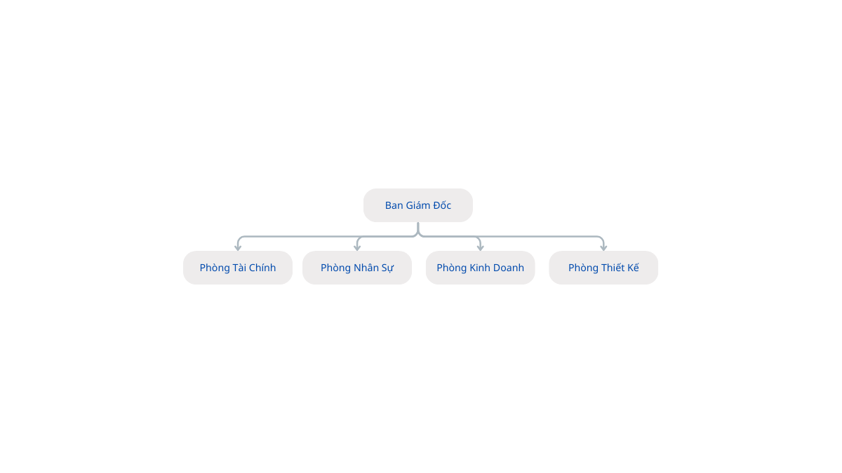
Hình . Sơ đồ cơ cấu tổ chức công ty MISEM.

Mô tả hoạt động của các bộ phận
Ban giám đốc
- Giám đốc: Lãnh đạo cao nhất công ty, có quyền quyết định mọi hoạt động trong công ty đối với toàn bộ nhân viên.
- Phó giám đốc: Trợ thủ đắc lực cho giám đốc, chịu trách nhiệm thi hành các công việc khi giám đốc giao phó.
Phòng tài chính
Phòng tài chính ghi nhận các giao dịch tài chính phát sinh trong doanh nghiệp và tiến hành lập báo cáo tài chính tổng hợp cùng các báo cáo chi tiết về thu nhập, bảng cân đối kế toán, báo cáo lưu chuyển tiền tệ theo định kỳ, thường là hàng tháng
Phòng nhân sự
Phòng nhân sự chịu trách nhiệm tuyển dụng, đào tạo và phát triển nhân viên, quản lý lương và phúc lợi, giải quyết các vấn đề liên quan đến nhân sự, đảm bảo tuân thủ các quy định Pháp luật và chính sách của công ty về nhân sự.
Phòng kinh doanh
Phòng kinh doanh chịu trách nhiệm quản lý và thực hiện các hoạt động liên quan đến việc tạo ra doanh số bán hàng và lợi nhuận. Phòng kinh doanh thường tham gia vào việc xây dựng chiến lược kinh doanh, chiến lược sản phẩm, chiến lược Marketing, quản lý mối quan hệ với khách hàng, tìm kiếm cơ hội kinh doanh mới và đảm bảo rằng sản phẩm hoặc dịch vụ của công ty được tiếp cận khách hàng một cách hiệu quả.
Phòng thiết kế
Phòng thiết kế giám sát các dự án thiết kế và sáng tạo khác nhau của công ty. Các thành viên thuộc phòng thiết kế phối hợp công việc với nhau để hình ảnh hóa các đối tượng trước khi đưa vào sản xuất hay thi công.

Xác định yêu cầu
Xây dựng ứng dụng website quản lý nhân sự cho công ty MISEM nhằm để hỗ trợ cho việc quản lý nhân sự gồm:
- Quản lý nhân sự.
- Quản lý bảng lương của nhân viên trong công ty.
- Quản lý lịch công tác của nhân viên.
- Quản lý khen thưởng, kỷ luật của nhân viên.
Phần mềm website quản lý nhân sự để phục vụ công tác quản lý nhân sự, người quản lý có khả năng bao quát và điều hành nhân sự, chịu trách nhiệm đưa ra các thống kê, báo cáo định kỳ và thường xuyên về tình hình hoạt động của công ty. Các khâu chuyên trách khác của nhân sự sẽ do nhân viên trong bộ phận nhân sự quản lý đảm nhiệm. Quản lý nhân sự sẽ có các bộ phận chuyên trách riêng cho các công việc liên quan đến nghiệp vụ nhân sự:
- Bộ phận quản lý nhân sự thực hiện các công việc như nhập thông tin về nhân sự, nhập bộ phận hoặc phòng ban khi có thêm bộ phận hoặc phòng ban mới...
- Bộ phận quản lý danh mục chịu trách nhiệm biên mục cho các thông tin của nhân sự.
- Bộ phận quản lý chế độ thực hiện quản lý các chế độ của nhân viên trong công ty như chế độ khen thưởng, chế độ kỷ luật...
- Bộ phận quản lý tiền lương thực hiện quản lý thông tin liên quan về lương của nhân viên như bảng lương, làm thêm giờ...
- Bộ phận tổ chức quản lý lịch công tác của nhân viên.
- Tra cứu thông tin nhân viên theo một tiêu chí nào đó.

Giới thiệu về công nghệ, ngôn ngữ sử dụng

Giới thiệu về ngôn ngữ

HTML (HyperText Markup Language)
HTML là ngôn ngữ đánh dấu tiêu chuẩn được sử dụng để xây dựng cấu trúc cơ bản của các trang web. HTML cho phép tổ chức nội dung thành các phần tử như tiêu đề, đoạn văn, danh sách, bảng biểu, hình ảnh và liên kết, từ đó tạo nên khung sườn cho giao diện người dùng.
HTML được phát triển bởi Tim Berners-Lee vào năm 1991 khi ông xây dựng nền tảng World Wide Web. Ban đầu, HTML chỉ bao gồm một tập nhỏ các thẻ cơ bản, nhưng qua quá trình phát triển, ngôn ngữ này đã được chuẩn hóa bởi World Wide Web Consortium và liên tục được mở rộng.
Các phiên bản quan trọng của HTML gồm:
- HTML 2.0 (1995): chuẩn hóa lần đầu
- HTML 4.01 (1999): bổ sung nhiều cấu trúc phức tạp
- XHTML: kết hợp với XML
- HTML5 (2014 - nay): phiên bản hiện đại, hỗ trợ multimedia và API
HTML5 là bước tiến lớn với các thẻ mới như <video>, <audio>, <canvas> và các API như Local Storage, giúp giảm phụ thuộc vào plugin bên ngoài.
Trong đề tài, HTML đóng vai trò xây dựng cấu trúc giao diện cho hệ thống quản lý nhân sự, đảm bảo nội dung được tổ chức rõ ràng và dễ mở rộng.

CSS (Cascading Style Sheets)
CSS là ngôn ngữ dùng để định dạng và thiết kế giao diện hiển thị cho các phần tử HTML. Nếu HTML tạo ra cấu trúc thì CSS chịu trách nhiệm về mặt thẩm mỹ như màu sắc, bố cục, khoảng cách, hiệu ứng và khả năng responsive.
CSS được phát triển bởi World Wide Web Consortium vào năm 1996 nhằm giải quyết vấn đề trộn lẫn giữa nội dung và trình bày trong HTML.
Các phiên bản chính:
- CSS1 (1996): định dạng cơ bản
- CSS2 (1998): hỗ trợ layout tốt hơn
- CSS3 (từ 2005): chia thành module, bổ sung animation, flexbox, grid
CSS3 là bước phát triển quan trọng với các tính năng:
- Flexbox, Grid: xây dựng layout linh hoạt
- Animation, Transition: tạo hiệu ứng động
- Media Query: hỗ trợ responsive design
Trong hệ thống của đề tài, CSS giúp xây dựng giao diện thân thiện, tối ưu trải nghiệm người dùng trên nhiều thiết bị, đặc biệt trong các màn hình quản lý dữ liệu có mật độ thông tin cao.

JavaScript
JavaScript là ngôn ngữ lập trình kịch bản phía client, cho phép xử lý logic và tương tác trực tiếp trên trình duyệt. Đây là thành phần quan trọng giúp các trang web trở nên động, phản hồi theo hành vi người dùng mà không cần tải lại trang.
JavaScript được phát triển bởi Brendan Eich vào năm 1995 tại Netscape. Ban đầu có tên Mocha, sau đó đổi thành LiveScript và cuối cùng là JavaScript để tận dụng sức hút của Java.
JavaScript được chuẩn hóa dưới tên ECMAScript (ES), với các phiên bản đáng chú ý:
- ES5 (2009): ổn định, phổ biến
- ES6 (2015): bước ngoặt với arrow function, module, class
- ES7+ (2016+): cập nhật hàng năm
Vai trò của JavaScript ngày nay không chỉ ở frontend mà còn mở rộng sang backend (Node.js), mobile và desktop.
Trong đề tài, JavaScript được sử dụng để:
- Xử lý sự kiện (click, input, validate)
- Giao tiếp API (fetch/axios)
- Kết hợp với VueJS để quản lý trạng thái và dữ liệu

VueJs
VueJS là một framework JavaScript mã nguồn mở được sử dụng để xây dựng giao diện người dùng và các ứng dụng web hiện đại theo mô hình SPA (Single Page Application). Framework này được phát triển bởi Evan You và ra mắt lần đầu vào năm 2014, với mục tiêu cung cấp một công cụ đơn giản nhưng vẫn đủ mạnh để phát triển các ứng dụng có quy mô từ nhỏ đến lớn. Trải qua quá trình phát triển, VueJS đã có hai phiên bản chính là Vue 2 và Vue 3, trong đó Vue 3 mang lại nhiều cải tiến về hiệu năng, cơ chế quản lý trạng thái và cách tổ chức logic thông qua Composition API.
Một trong những đặc điểm nổi bật của VueJS là cơ chế reactive data binding, cho phép dữ liệu và giao diện luôn đồng bộ với nhau một cách tự động. Bên cạnh đó, việc xây dựng giao diện theo hướng component giúp chia nhỏ hệ thống thành các phần độc lập, dễ tái sử dụng và thuận tiện trong quá trình bảo trì. VueJS cũng sử dụng Virtual DOM nhằm tối ưu hiệu năng khi cập nhật giao diện, đặc biệt trong các hệ thống có nhiều thao tác dữ liệu.
Trong phạm vi đề tài, VueJS được lựa chọn làm công nghệ phát triển phía frontend, đảm nhiệm việc xây dựng giao diện người dùng và xử lý các tương tác trên trình duyệt. Việc sử dụng VueJS giúp hệ thống có cấu trúc rõ ràng, dễ mở rộng và mang lại trải nghiệm người dùng mượt mà, đặc biệt trong các chức năng quản lý dữ liệu như bảng, biểu mẫu và tìm kiếm.

.NET Core Web API
.NET Core Web API là nền tảng phát triển dịch vụ web hiện đại do Microsoft cung cấp, cho phép xây dựng các hệ thống backend theo kiến trúc RESTful. Nền tảng này được giới thiệu vào năm 2016 như một phiên bản cải tiến của .NET Framework với khả năng chạy đa nền tảng, hỗ trợ trên Windows, Linux và macOS. Qua các phiên bản phát triển như .NET 5, .NET 6 và các phiên bản mới hơn, nền tảng này ngày càng được tối ưu về hiệu năng, bảo mật và khả năng mở rộng.
.NET Core Web API cung cấp một môi trường mạnh mẽ để xử lý logic nghiệp vụ, quản lý luồng dữ liệu và xây dựng các API cho frontend. Với kiến trúc rõ ràng, tích hợp sẵn các cơ chế như Dependency Injection, Middleware và xác thực người dùng, hệ thống backend có thể được tổ chức một cách chặt chẽ, dễ kiểm soát và thuận tiện trong việc mở rộng. Ngoài ra, khả năng xử lý đồng thời nhiều request giúp hệ thống đảm bảo hiệu năng trong các tình huống tải cao.
Trong đề tài này, .NET Core Web API đóng vai trò là trung tâm xử lý của hệ thống, tiếp nhận các yêu cầu từ phía frontend, thực hiện các thao tác nghiệp vụ và tương tác với cơ sở dữ liệu. Việc sử dụng nền tảng này giúp đảm bảo tính ổn định, bảo mật và khả năng phát triển lâu dài cho hệ thống quản lý nhân sự.

Cơ sở dữ liệu MySQL
MySQL là một hệ quản trị cơ sở dữ liệu quan hệ (RDBMS) mã nguồn mở, được sử dụng rộng rãi trong các hệ thống ứng dụng web nhờ tính ổn định, hiệu năng tốt và cộng đồng hỗ trợ lớn. MySQL được phát triển lần đầu vào năm 1995 bởi công ty MySQL AB và sau đó được Oracle Corporation mua lại. Trải qua nhiều phiên bản phát triển, đặc biệt là MySQL 8.x, hệ quản trị này đã được cải tiến đáng kể về khả năng xử lý truy vấn, bảo mật và tối ưu dữ liệu.
MySQL hoạt động dựa trên mô hình dữ liệu quan hệ, cho phép tổ chức dữ liệu dưới dạng các bảng có liên kết với nhau thông qua khóa chính (Primary Key) và khóa ngoại (Foreign Key). Điều này giúp đảm bảo tính toàn vẹn và nhất quán của dữ liệu, đặc biệt phù hợp với các hệ thống quản lý có cấu trúc rõ ràng như quản lý nhân sự. Ngoài ra, MySQL hỗ trợ các cơ chế transaction, indexing và tối ưu truy vấn, giúp nâng cao hiệu suất khi xử lý dữ liệu lớn.
Trong đề tài, MySQL được sử dụng làm hệ quản trị cơ sở dữ liệu chính, chịu trách nhiệm lưu trữ toàn bộ thông tin liên quan đến nhân sự, phòng ban, lương thưởng và các dữ liệu nghiệp vụ khác. Việc lựa chọn MySQL giúp hệ thống đảm bảo khả năng truy xuất nhanh, độ tin cậy cao và dễ dàng triển khai trong môi trường thực tế.

Lý do lựa chọn công nghệ
Việc lựa chọn các công nghệ trong đề tài được cân nhắc dựa trên nhiều tiêu chí nhằm đảm bảo hệ thống có thể hoạt động ổn định, hiệu quả và dễ dàng mở rộng trong tương lai.
Trước hết, về phía frontend, việc sử dụng VueJS kết hợp với HTML, CSS và JavaScript giúp xây dựng giao diện người dùng hiện đại, trực quan và có khả năng tương tác cao. VueJS có ưu điểm dễ tiếp cận, cấu trúc rõ ràng và hỗ trợ phát triển theo mô hình component, giúp tái sử dụng mã nguồn và tối ưu hóa quá trình phát triển. Ngoài ra, VueJS cũng có hiệu năng tốt nhờ cơ chế Virtual DOM và khả năng binding dữ liệu linh hoạt.
Về phía backend, .NET Core Web API được lựa chọn nhờ hiệu năng cao, khả năng xử lý tốt các yêu cầu đồng thời và hỗ trợ xây dựng hệ thống theo kiến trúc RESTful. Nền tảng này cũng tích hợp sẵn nhiều cơ chế như Dependency Injection, Middleware và Authentication, giúp việc phát triển hệ thống trở nên nhanh chóng, bảo mật và dễ bảo trì.
Đối với cơ sở dữ liệu, MySQL là một hệ quản trị cơ sở dữ liệu phổ biến, có hiệu năng ổn định, dễ sử dụng và được cộng đồng hỗ trợ rộng rãi. MySQL phù hợp với các hệ thống quản lý dữ liệu có cấu trúc rõ ràng như hệ thống quản lý nhân sự, đồng thời hỗ trợ tốt các cơ chế ràng buộc dữ liệu nhằm đảm bảo tính toàn vẹn.
Bên cạnh đó, việc kết hợp các công nghệ này trong mô hình kiến trúc 3 lớp (Three-Tier Architecture) giúp phân tách rõ ràng giữa giao diện, xử lý nghiệp vụ và dữ liệu. Điều này không chỉ giúp hệ thống dễ dàng mở rộng và bảo trì mà còn nâng cao khả năng tái sử dụng và kiểm thử.
Tổng thể, bộ công nghệ được lựa chọn trong đề tài đảm bảo đáp ứng tốt các yêu cầu về hiệu năng, tính ổn định, khả năng mở rộng và phù hợp với xu hướng phát triển các hệ thống web hiện đại.

PHÂN TÍCH THIẾT KẾ HỆ THỐNG

Các tác của nhân hệ thống

Nhân viên
Nhân viên là một trong những tác nhân quan trọng nhất và trực tiếp nhất của hệ thống quản lý nhân sự công ty. Họ không chỉ là những người thực hiện công việc mà còn là những đối tượng mà các hoạt động quản trị hướng tới. Ở đây là các nhân viên thuộc quyền quản lý làm việc của công ty MISEM.

Người quản trị
Người quản trị là một trong những tác nhân quan trọng nhất trong hệ thống quản lý nhân sự. Họ đóng vai trò cầu nối giữa ban lãnh đạo, bộ phận nhân sự và nhân viên. Vai trò của người quản trị không chỉ dừng lại ở việc giao việc và kiểm soát công việc mà còn bao gồm việc phát triển nhân viên, xây dựng văn hóa tổ chức và đảm bảo mục tiêu của công ty được hoàn thành.

Biểu đồ Use Case
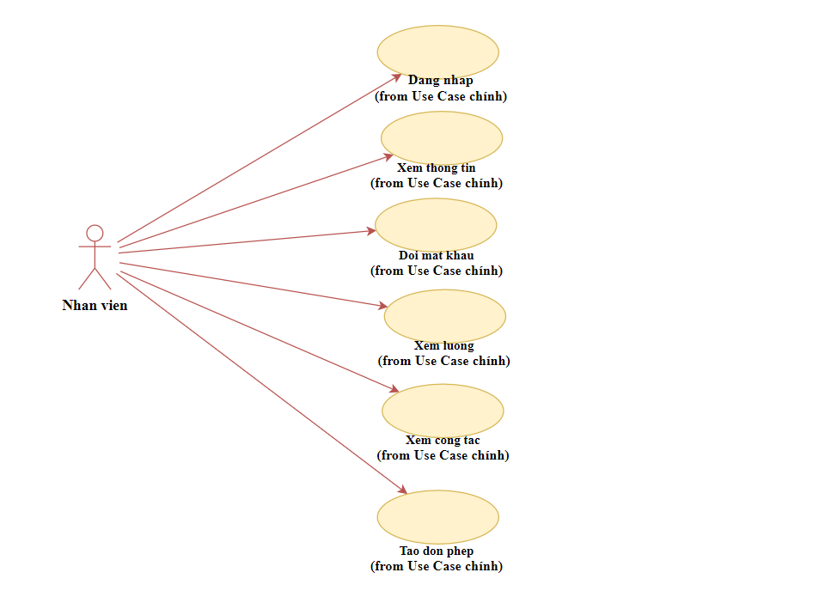
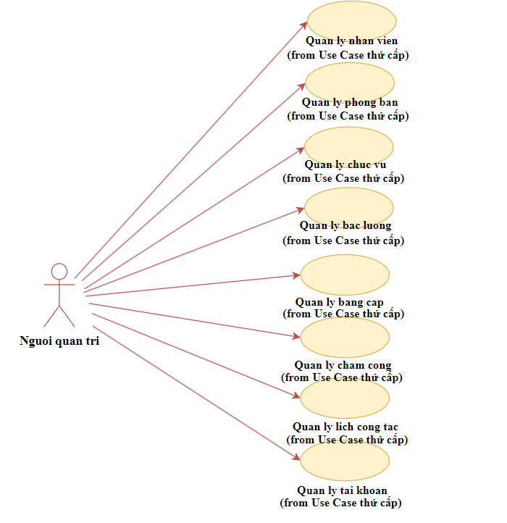
Hình 2.1 Biểu đồ use case tổng quát

Các use case chính
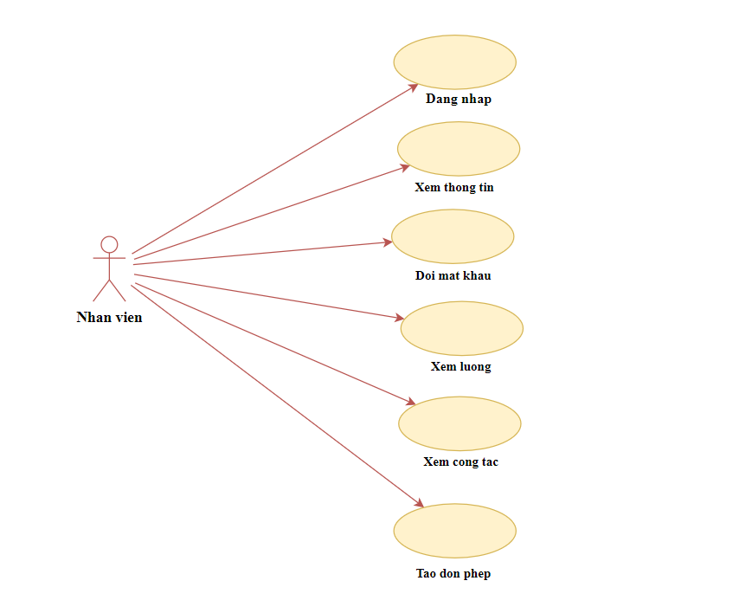
Hình 2.2 Biểu đồ các use case chính

- Đăng nhập: Cho phép nhân viên đăng nhập vào hệ thống bằng tài khoản và mật khẩu.
- Xem thông tin cá nhân: Cho phép nhân viên xem thông tin của mình như tên, chức vụ, phòng ban.
- Đổi mật khẩu: Cho phép nhân viên thay đổi mật khẩu tài khoản để đảm bảo tính bảo mật.
- Xem lương: Cho phép nhân viên có thể xem chi tiết thông tin bảng lương của mình (lương cơ bản, thưởng, phụ cấp).
- Xem công tác: Cho phép nhân viên tra cứu thông tin về lịch công tác.
- Tạo đơn phép: Cho phép nhân viên có thể tạo đơn xin nghỉ phép và gửi tới người quản lý để phê duyệt.

Các Use Case thứ cấp.
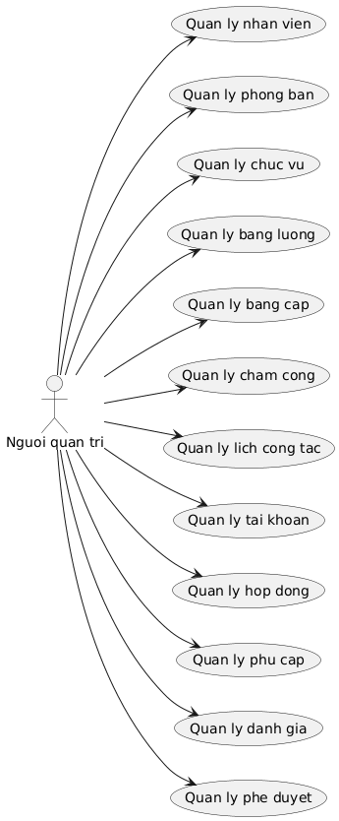
Hình 2.3 Biểu đồ nhóm use case thứ cấp
- Quản lý nhân viên: Cho phép người quản trị xem, thêm, sửa, xóa thông tin nhân viên trong bảng NHANVIEN.
- Quản lý phòng ban: Cho phép người quản trị xem, thêm, sửa, xóa thông tin trong bảng PHONGBAN.
- Quản lý chức vụ: Cho phép người quản trị xem, thêm, sửa, xóa dữ liệu trong bảng CHUCVU.
- Quản lý bằng cấp: Cho phép người quản trị xem, thêm, sửa, xóa dữ liệu trong bảng BANGCAP.
- Quản lý chấm công: Cho phép người quản trị xem, tạo, sửa, xóa thông tin trong bảng CHAMCONG.
- Quản lý lịch công tác: Cho phép người quản trị xem, thêm, sửa, xóa thông tin trong bảng LICHCONGTAC.
- Quản lý hợp đồng: Cho phép người quản trị xem, thêm, sửa, xóa thông tin trong bảng HOPDONG.
- Quản lý hợp đồng: Cho phép người quản trị xem, thêm, sửa, xóa thông tin trong bảng HOPDONG.
- Quản lý PHUCAP: Cho phép người quản trị xem, thêm, sửa, xóa thông tin trong bảng PHUCAP.

Quan hệ giữa các Use Case
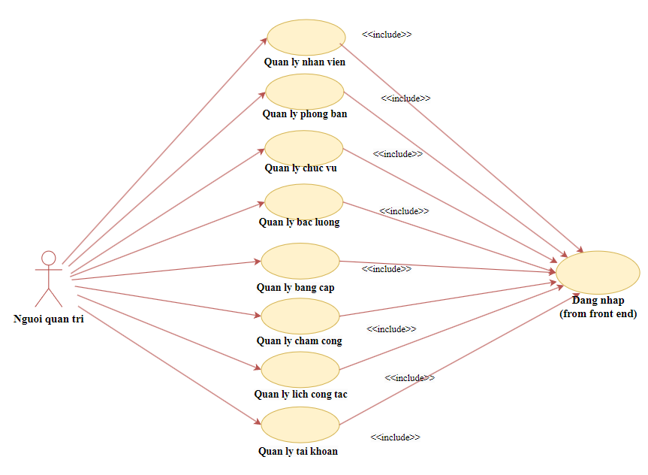
Hình 2.4 Biểu đồ quan hệ giữa các Use Case

Mô tả chi tiết các Usecase

Mô tả use case Xem danh sách lịch công tác
1. Tên Use Case
Xem danh sách lịch công tác
2. Mô tả vắn tắt
Use case này cho phép nhân viên xem thông tin về các lịch công tác được giao
3. Luồng các sự kiện
3.1. Luồng cơ bản
1) Use case này bắt đầu khi nhân viên chọn “Lịch công tác” trong “Quản lý công tác” thanh menu. Hệ thống sẽ lấy thông tin về các lịch công tác của nhân viên gồm ngày bắt đầu, ngày kết thúc, địa điểm, mục đích và hiển thị lên màn hình
2) Nhân viên nhập thông tin muốn tìm kiếm trên thanh tìm kiếm, hệ thống sẽ ẩn đi những nội dung nhân viên không nhập tìm kiếm. Use case kết thúc.
3.2. Các luồng rẽ nhánh
1) Tại bước 1 trong luồng cơ bản, nếu bảng CONGTAC chưa có dữ liệu về lịch công tác của nhân viên, hệ thống hiển thị thông báo: “Chưa có lịch công tác” và use case kết thúc
2) Tại bất kỳ bước nào trong luồng cơ bản, nếu không kết nối được với cơ sở dữ liệu thì hệ thống sẽ hiển thị một thông báo lỗi và use case kết thúc.
4. Các yêu cầu đặc biệt
Không có
5. Tiền điều kiện
Nhân viên đăng nhập thành công
6. Hậu điều kiện
Không có
7. Điểm mở rộng
Không có

Mô tả use case Bảo trì danh sách lịch công tác
1. Tên Use case
Bảo trì danh sách lịch công tác.
2. Mô tả vắn tắt
Use case này cho phép người quản trị xem, xóa các lịch công tác trong bảng CONGTAC.
3. Luồng các sự kiện
3.1.Luồng cơ bản
1) Use case này bắt đầu khi người quản trị kích vào nút “Lịch công tác” trong “Quản lý công tác” thanh menu quản trị. Hệ thống lấy thông tin chi tiết của các lịch công tác gồm: mã nhân viên, tên nhân viên, ngày bắt đầu, ngày kết thúc, địa điểm, mục đích từ bảng CONGTAC trong cơ sở dữ liệu và hiển thị danh sách các lịch công tác lên màn hình.
2) Thêm lịch công tác:
a) Người quản trị kích vào nút “Thêm” trên cửa sổ thêm lịch công tác sau khi nhập thông tin về mã nhân viên, tên nhân viên, ngày bắt đầu, ngày kết thúc, địa điểm, mục đích
b) Hệ thống sẽ sinh một mã lịch công tác mới, tạo một lịch công tác trong bảng CONGTAC và hiển thị danh sách các lịch công tác đã được cập nhật.
3) Xóa lịch công tác:
a) Người quản trị kích vào icon “Xóa” hình thùng rác trên một dòng lịch công tác. Hệ thống sẽ hiển thị một màn hình yêu cầu xác nhận xóa.
b) Người quản trị kích vào nút “Đồng ý”. Hệ thống sẽ xóa lịch công tác được chọn khỏi bảng CONGTAC và hiển thị danh sách các lịch công tác đã cập nhật.
5. Tiền điều kiện
Người quản trị cần đăng nhập với vai trò quản trị hệ thống trước khi có thể thực hiện use case.
6. Hậu điều kiện
Nếu use case kết thúc thành công thì thông tin về lịch công tác sẽ được cập nhập trong cơ sở dữ liệu.
7. Điểm mở rộng
Không có.

Mô tả use case Quản lý chấm công
1.Tên Use Case
Quản lý chấm công
2. Mô tả vắn tắt
Use case này cho phép người quản trị xem, thêm, sửa, và xóa các bản ghi chấm công từ bảng CHAMCONG.
3. Luồng các sự kiện
3.1. Luồng cơ bản:
1) Use case này bắt đầu khi người quản trị kích vào nút “Chấm công” trên menu quản trị. Hệ thống truy xuất dữ liệu chấm công từ bảng CHAMCONG trong cơ sở dữ liệu, bao gồm mã chấm công, ngày làm việc, thời gian vào, thời gian ra, số giờ làm thêm, số giờ thiếu, số giờ làm đêm và hiển thị danh sách các bản ghi chấm công trên giao diện.
2) Thêm chấm công:
a) Người quản trị kích vào nút “Thêm mới” trên cửa sổ danh sách chấm công. Hệ thống hiển thị một biểu mẫu yêu cầu nhập thông tin chi tiết.
b) Người quản trị nhập mã nhân viên, ngày chấm công, số giờ làm, loại công, và ghi chú, sau đó kích vào nút “Lưu”. Hệ thống kiểm tra thông tin hợp lệ và tạo một bản ghi chấm công mới trong bảng CHAMCONG. Hệ thống cập nhật danh sách chấm công hiển thị trên giao diện.
3) Sửa thông tin chấm công:
a) Người quản trị kích vào nút “Sửa” trên dòng tương ứng với bản ghi chấm công cần chỉnh sửa. Hệ thống truy xuất thông tin chi tiết của bản ghi từ bảng CHAMCONG và hiển thị lên màn hình.
b) Người quản trị chỉnh sửa thông tin và kích vào nút “Cập nhật”. Hệ thống kiểm tra thông tin hợp lệ, cập nhật bản ghi chấm công trong bảng CHAMCONG, và làm mới danh sách chấm công trên giao diện.
4) Xóa chấm công:
a) Người quản trị kích vào nút “Xóa” bên cạnh bản ghi chấm công cần xóa. Hệ thống hiển thị thông báo yêu cầu xác nhận thao tác xóa.
b) Người quản trị chọn nút “Đồng ý”. Hệ thống xóa bản ghi chấm công tương ứng khỏi bảng CHAMCONG và cập nhật lại danh sách chấm công trên giao diện. Use case kết thúc.
3.2. Các luồng rẽ nhánh
1) Tại bước 2b hoặc 3b trong luồng cơ bản, nếu người quản trị nhập thông tin không hợp lệ (ví dụ: mã nhân viên không tồn tại, số giờ làm vượt quá giới hạn), hệ thống sẽ hiển thị thông báo lỗi. Người quản trị có thể nhập lại hoặc nhấn “Hủy bỏ” để dừng thao tác.
2) Tại bước 2b hoặc 3b, nếu người quản trị chọn “Hủy bỏ,” hệ thống sẽ quay lại danh sách bản ghi chấm công hiện tại mà không lưu thay đổi.
3) Tại bước 4b, nếu người quản trị chọn “Không đồng ý,” hệ thống sẽ bỏ qua thao tác xóa và quay lại giao diện danh sách chấm công.
4) Tại bất kỳ thời điểm nào, nếu hệ thống không thể kết nối với cơ sở dữ liệu, sẽ hiển thị thông báo “Lỗi kết nối.” Use case kết thúc mà không thực hiện thao tác nào thêm.
4. Các yêu cầu đặc biệt:
Use case này chỉ cho phép người quản trị hoặc người có quyền quản lý chấm công thực hiện các thao tác.
5. Tiền điều kiện:
Người quản trị cần đăng nhập thành công với vai trò quản trị hệ thống trước khi thực hiện các thao tác.
6. Hậu điều kiện:
Nếu use case kết thúc thành công, hệ thống sẽ cập nhật dữ liệu chấm công vào bảng CHAMCONG trong cơ sở dữ liệu.
7. Điểm mở rộng:
Không có.

Mô tả Use Case Quản lý nhân viên
1. Tên Use Case:
Quản lý nhân viên
2. Mô tả vắn tắt:
Use case này cho phép người quản trị xem, thêm, sửa và xóa các tài khoản trong bảng NHANVIEN
3. Luồng các sự kiện
3.1.1. Luồng cơ bản
1) Use case này bắt đầu khi người quản trị kích vào nút “Nhân viên” trên menu quản trị. Hệ thống lấy thông tin chi tiết của các nhân sự gồm: mã nhân viên, tên nhân viên, giới tính, ngày sinh, địa chỉ, số điện thoại, email, quê quán, BangCap,... từ bảng NHANVIEN trong cơ sở dữ liệu và hiển thị danh sách các nhân sự lên màn hình.
2) Thêm nhân viên:
a) Người quản trị kích vào nút “Thêm mới” trên cửa sổ danh sách nhân viên. Hệ thống hiển thị màn hình yêu cầu nhập thông tin chi tiết nhân sự.
b) Người quản trị nhập thông tin của nhân viên muốn tạo và kích vào nút “Tạo”. Hệ thống sẽ tạo một nhân viên trong bảng NHANVIEN và hiển thị danh sách các nhân viên đã được cập nhật.
3) Sửa nhân viên:
a) Người quản trị kích vào nút “Sửa” được hiển thị trên danh sách nhân viên. Hệ thống sẽ lấy thông tin cũ của nhân viên được chọn gồm: Tên nhân viên, giới tính, ngày sinh, địa chỉ, số điện thoại, email, quê quán, BangCap,... từ bảng NHANVIEN và hiển thị lên màn hình.
b) Người quản trị nhập thông tin mới cho nhân viên và kích vào nút “Cập nhật”. Hệ thống sẽ sửa thông tin của nhân viên được chọn trong bảng NHANVIEN và hiển thị danh sách nhân viên đã cập nhật.
4) Xóa nhân viên:
a) Người quản trị kích vào nút “Xóa” trên một dòng nhân viên. Hệ thống sẽ hiển thị một màn hình yêu cầu xác nhận xóa.
b) Người quản trị kích vào nút “Đồng ý”. Hệ thống sẽ xóa nhân viên được chọn khỏi bảng NHANVIEN và hiển thị danh sách các nhân viên đã cập nhật. Use case kết thúc.
3.2. Các luồng rẽ nhánh
1) Tại bước 2b hoặc 3b trong luồng cơ bản nếu người quản trị nhập thông tin nhân viên không hợp lệ thì hệ thống sẽ hiển thị thông báo lỗi yêu cầu nhập lại. Người quản trị có thể nhập lại để tiếp tục hoặc kích vào nút “Hủy bỏ” để kết thúc.
2) Tại bước 2b hoặc 3b trong luồng cơ bản nếu người quản trị kích vào nút “Hủy bỏ” hệ thống sẽ bỏ qua thao tác thêm mới hoặc sửa chữa tương ứng và hiển thị danh sách các nhân viên trong bảng NHANVIEN.
3) Tại bước 4b trong luồng cơ bản nếu người quản trị kích vào nút “Không đồng ý” hệ thống sẽ bỏ qua thao tác xóa và hiển thị danh sách các nhân viên trong bảng NHANVIEN.
4) Tại bất kỳ thời điểm nào trong quá trình thực hiện use case nếu không kết nối được với cơ sử dữ liệu thì hệ thống sẽ hiển thị một thông báo “Lỗi kết nối” và use case kết thúc.
4. Các yêu cầu đặc biệt
Use case này chỉ cho phép một số vai trò như người quản trị, người chủ hệ thống thực hiện.
5. Tiền điều kiện
Người quản trị cần đăng nhập với vai trò quản trị hệ thống trước khi có thể thực hiện use case.
6. Hậu điều kiện
Nếu use case kết thúc thành công thì thông tin của sản phẩm sẽ được cập nhập trong cơ sở dữ liệu.
7. Điểm mở rộng
Không có

Mô tả Use case quản lý phòng ban
            - Tên Use Case:
Quản lý phòng ban
            - Mô tả vắn tắt:
Use case này cho phép người quản trị xem, thêm, sửa, xóa thông tin phòng ban.
            - Luồng các sự kiện
3.1. Luồng cơ bản
1) Use case này bắt đầu khi người quản trị kích vào nút “Quản lý phòng ban” trong màn hình trang chủ. Hệ thống hiển thị màn hình danh sách phòng ban.
2) Người quản trị chọn phòng ban cần quản lý, hệ thống lấy thông tin chi tiết trong bảng PHONG_BAN là mã phòng ban, tên phòng ban hiển thị lên màn hình.
3) Thêm phòng ban:
a) Người quản trị nhấn "Thêm mới". Hệ thống hiển thị giao diện yêu cầu thông tin (tên phòng ban, mã phòng ban,...).
b) Người quản trị nhập thông tin và nhấn "Tạo". Hệ thống lưu thông tin vào bảng PHONGBAN và cập nhật danh sách.
4) Sửa phòng ban:
a) Người quản trị chọn phòng ban và nhấn "Sửa". Hệ thống hiển thị thông tin hiện có.
b) Người quản trị chỉnh sửa thông tin và nhấn "Cập nhật". Hệ thống sửa thông tin và cập nhật danh sách.
5) Xóa phòng ban:
a) Người quản trị chọn một phòng ban và nhấn "Xóa". Hệ thống yêu cầu xác nhận.
b) Người quản trị nhấn "Đồng ý". Hệ thống xóa phòng ban khỏi bảng PHONGBAN.
3.2. Các luồng rẽ nhánh
1) Nhập không hợp lệ hiển thị lỗi và yêu cầu nhập lại (bước 3b, 4b).
2) Bỏ qua thao tác nếu chọn "Hủy bỏ" tại bước 3b, 4b hoặc "Không đồng ý" tại bước 5b.
3) Lỗi kết nối dữ liệu sẽ kết thúc use case với thông báo lỗi.
4. Các yêu cầu đặc biệt
Use case này chỉ cho phép một số vai trò như người quản trị, người chủ hệ thống thực hiện.
5. Tiền điều kiện
Người quản trị cần đăng nhập với vai trò quản trị hệ thống trước khi có thể thực hiện use case.
6. Hậu điều kiện
Không có.
7. Điểm mở rộng
Không có.

Mô tả Use case quản lý chức vụ
1. Tên Use Case:
Quản lý Chức vụ
2. Mô tả vắn tắt:
Cho phép người quản trị xem, thêm mới, cập nhật, và xóa thông tin chức vụ của nhân viên trong hệ thống.
3. Luồng sự kiện
3.1. Luồng cơ bản
1) Người quản trị chọn tính năng Quản lý Chức vụ trong hệ thống.
2) Hệ thống hiển thị danh sách chức vụ hiện có bao gồm Mã chức vụ, Tên chức vụ, Mô tả chức vụ.
3) Thêm mới chức vụ:
a) Người quản trị nhập thông tin chức vụ mới (Tên chức vụ, Mô tả chức vụ).
b) Hệ thống lưu chức vụ mới vào bảng CHUCVU.
4) Cập nhật chức vụ:
a) Người quản trị chọn một chức vụ cần chỉnh sửa.
b) Hệ thống sẽ hiển thị chi tiết thông tin chức vụ.
c) Người quản trị cập nhật thông tin và lưu lại.
5) Xóa chức vụ:
a) Người quản trị chọn một chức vụ cần xóa.
b) Hệ thống kiểm tra và xác nhận trước khi xóa.
c) Hệ thống cập nhật dữ liệu và hiển thị thông báo thành công.
3.2. Luồng rẽ nhánh
1) Nếu thiếu thông tin khi thêm mới hoặc cập nhật thì hệ thống hiển thị thông báo lỗi yêu cầu nhập đầy đủ thông tin.
2) Nếu xóa chức vụ liên quan đến dữ liệu nhân viên thì hệ thống hiển thị cảnh báo và không cho phép xóa để tránh mất tính toàn vẹn dữ liệu.
4. Các yêu cầu đặc biệt
Dữ liệu chức vụ phải được kiểm tra tính hợp lệ trước khi lưu. Không thể xóa chức vụ nếu đang được liên kết với bất kỳ nhân viên nào.
5. Tiền điều kiện
Người dùng đã đăng nhập và có quyền quản lý chức vụ.
6. Hậu điều kiện
Dữ liệu chức vụ được cập nhật thành công vào bảng CHUCVU. Hệ thống phản ánh thay đổi lên giao diện người dùng.
7. Điểm mở rộng
Kết hợp với NHANVIEN để hiển thị danh sách nhân viên theo chức vụ.

Mô tả Use case quản lý bậc lương
1. Tên Use Case
Quản lý Bậc Lương
2. Mô tả vắn tắt
Cho phép người quản trị xem, thêm mới, cập nhật và xóa bậc lương cho nhân viên trong hệ thống.
3. Luồng sự kiện
3.1. Luồng cơ bản
1) Người quản trị chọn tính năng Quản lý Bậc Lương trong hệ thống.
2) Hệ thống hiển thị danh sách bậc lương hiện có, bao gồm Mã lương, Lương cơ bản, Tiền thưởng, Phụ cấp,....
3) Thêm mới bậc lương:
a) Người quản trị nhập thông tin lương mới (Lương cơ bản, Tiền thưởng, Phụ cấp,....).
b) Hệ thống lưu thông tin lương vào bảng LUONG.
4) Cập nhật bậc lương:
a) Người quản trị chọn một bậc lương cần chỉnh sửa.
b) Hệ thống hiển thị chi tiết thông tin lương.
c) Người quản trị cập nhật thông tin và lưu lại.
4) Xóa bậc lương:
a) Người quản trị chọn một bậc lương cần xóa.
b) Hệ thống kiểm tra và xác nhận trước khi xóa.
c) Hệ thống cập nhật dữ liệu và hiển thị thông báo thành công.
3.2. Luồng rẽ nhánh
1) Nếu thiếu thông tin khi thêm mới hoặc cập nhật:
a) Hệ thống hiển thị thông báo lỗi yêu cầu nhập đầy đủ thông tin.
b) Nếu xóa bậc lương liên quan đến dữ liệu nhân viên:
c) Hệ thống hiển thị cảnh báo và không cho phép xóa do dữ liệu liên quan đến bảng NHANVIEN.
4. Các yêu cầu đặc biệt
Dữ liệu lương phải được kiểm tra tính hợp lệ và chính xác trước khi lưu. Không thể xóa bậc lương nếu đang được liên kết với nhân viên hoặc hợp đồng.
5. Tiền điều kiện
Người quản trị đã đăng nhập và có quyền quản lý bậc lương.
6. Hậu điều kiện
Dữ liệu lương được cập nhật thành công vào bảng LUONG. Hệ thống phản ánh thay đổi lên giao diện người quản trị.
7. Điểm mở rộng:
Kết hợp với NHANVIEN để tính toán tổng lương nhân viên (bao gồm lương cơ bản, tiền thưởng, và phụ cấp,....).

Mô tả Use case quản lý tài khoản
1. Tên Use Case
Quản lý tài khoản
2. Mô tả vắn tắt
Cho phép người quản trị xem thêm , sửa, xóa thông tin trong bảng TAIKHOAN.
3. Luồng sự kiện
3.1. Luồng cơ bản
1) Người quản trị chọn chức năng Quản lý Tài Khoản trên giao diện hệ thống.
2) Hệ thống hiển thị danh sách các tài khoản người quản trị hiện có cùng các chức năng Thêm, Sửa, Xóa.
3) Người quản trị chọn Thêm tài khoản và nhập thông tin tài khoản mới:
a) Hệ thống xác nhận tính hợp lệ của thông tin tài khoản.
b) Kiểm tra nếu tên đăng nhập đã tồn tại trong hệ thống.
c) Kiểm tra độ mạnh của mật khẩu.
d) Kiểm tra vai trò người quản trị có hợp lệ hay không.
e) Nếu thông tin hợp lệ, hệ thống lưu tài khoản mới vào bảng TAIKHOAN.
f) Hệ thống thông báo "Thêm tài khoản thành công".
4) Người quản trị có thể chọn thao tác tiếp theo như Sửa tài khoản hoặc Xóa tài khoản.
3.2. Luồng rẽ nhánh
1) Trường hợp tên đăng nhập đã tồn tại thì hệ thống thông báo lỗi: "Tên đăng nhập đã tồn tại. Vui lòng chọn tên khác."
2) Trường hợp mật khẩu không đủ mạnh thì hệ thống thông báo lỗi: "Mật khẩu phải có ít nhất 8 ký tự, bao gồm chữ hoa, chữ thường và số."
3) Trường hợp thông tin không hợp lệ thì hệ thống thông báo: "Thông tin không hợp lệ. Vui lòng kiểm tra lại."
4. Các yêu cầu đặc biệt
1) Tên đăng nhập và mật khẩu phải được mã hóa khi lưu trữ trong cơ sở dữ liệu.
2) Chỉ người quản trị có quyền quản trị mới có thể thêm, sửa, xóa tài khoản.
3) Mỗi tài khoản phải có một vai trò (quản trị viên, nhân viên, etc.).
5. Tiền điều kiện:
1) Người quản trị đã đăng nhập vào hệ thống và có quyền quản lý tài khoản người quản trị.
2) Tên đăng nhập và thông tin mật khẩu chưa tồn tại trong hệ thống.
6. Hậu điều kiện:
1) Tài khoản người quản trị được thêm, sửa hoặc xóa thành công trong hệ thống.
2) Các thay đổi tài khoản sẽ được đồng bộ ngay lập tức.
7. Điểm mở rộng:
Không có

Mô tả Use case quản lý chức vụ
1. Tên Use Case
Quản lý bằng cấp.
2. Mô tả vắn tắt
Chức năng Quản lý Bằng Cấp cho phép người quản trị (quản trị viên) thêm, chỉnh sửa và xóa thông tin bằng cấp của nhân viên.
3. Luồng sự kiện
3.1. Luồng cơ bản
1) Người quản trị chọn chức năng Quản lý Bằng Cấp trên giao diện hệ thống.
2) Hệ thống hiển thị danh sách các bằng cấp hiện có của nhân viên.
3) Người quản trị chọn Thêm bằng cấp và nhập thông tin bằng cấp mới:
a) Hệ thống kiểm tra tính hợp lệ của dữ liệu
b) Kiểm tra Mã nhân viên có tồn tại trong bảng NHANVIEN.
c) Kiểm tra định dạng Ngày cấp đúng.
d) Nếu thông tin hợp lệ, hệ thống lưu thông tin bằng cấp vào bảng BANGCAP.
e) Hệ thống thông báo "Thêm bằng cấp thành công".
4) Người quản trị có thể chọn thao tác tiếp theo như Sửa hoặc Xóa thông tin bằng cấp của nhân viên.
3.2. Luồng rẽ nhánh
1) Trường hợp mã nhân viên không tồn tại thì hệ thống thông báo lỗi: "Mã nhân viên không tồn tại trong hệ thống."
2) Trường hợp ngày cấp không hợp lệ thì hệ thống thông báo lỗi: "Ngày cấp không hợp lệ, vui lòng nhập lại."
3) Trường hợp thiếu thông tin bắt buộc thì hệ thống thông báo lỗi: "Vui lòng nhập đầy đủ thông tin."
4. Các yêu cầu đặc biệt
1) Mã bằng cấp phải là duy nhất, không trùng lặp.
2) Mã nhân viên phải là một khóa ngoại hợp lệ trong bảng NHANVIEN.
3) Người quản trị phải có quyền quản trị để thực hiện chức năng thêm, sửa, xóa bằng cấp.
5. Tiền điều kiện
Người quản trị đã đăng nhập và có quyền quản lý bằng cấp của nhân viên.
6. Hậu điều kiện
Thông tin bằng cấp được lưu thành công vào bảng BANGCAP.
7. Điểm mở rộng
Không có.

Thiết kế biểu đồ lớp chi tiết.

Usecase xem Lịch công tác

Thiết kế cơ sở dữ liệu
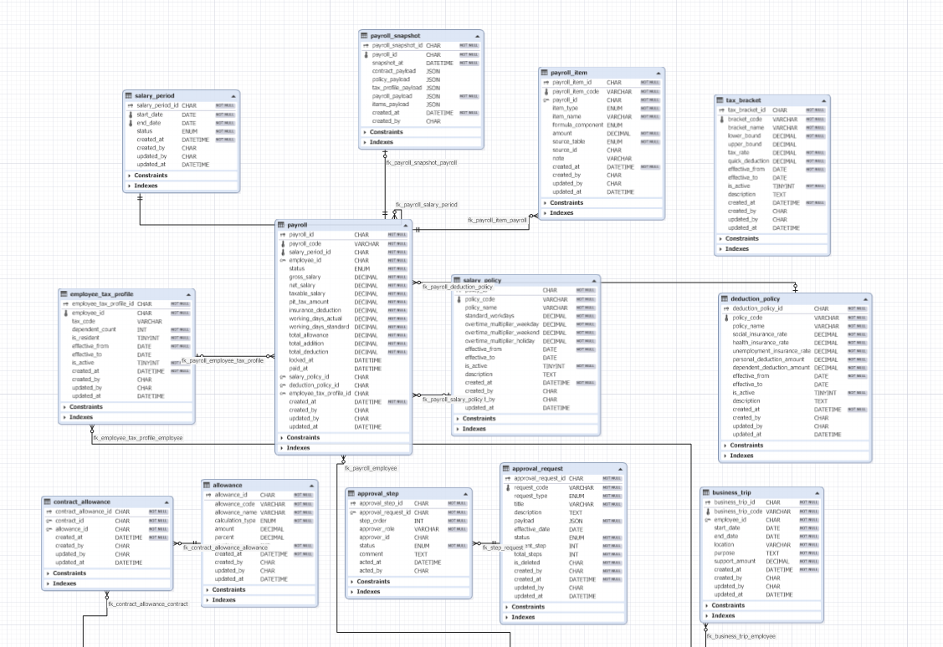
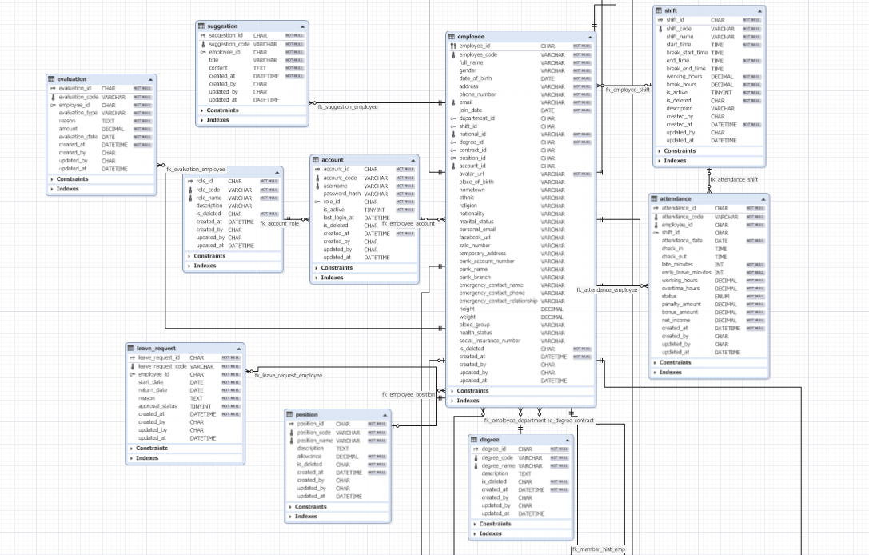
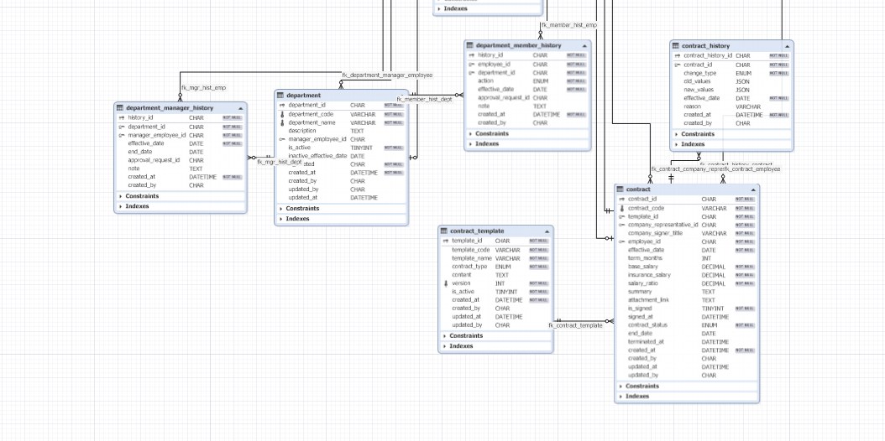
- employee: Lưu trữ hồ sơ chi tiết của nhân viên (thông tin cá nhân, liên hệ, tài khoản ngân hàng, bảo hiểm, CCCD...).
- department: Danh mục phòng ban, bao gồm thông tin trưởng phòng và trạng thái hoạt động.
- position: Danh mục chức vụ và mức phụ cấp chức vụ mặc định.
- degree: Danh mục bằng cấp chuyên môn của nhân viên.
- shift: Cấu hình các ca làm việc (giờ vào, giờ ra, giờ nghỉ giữa ca, tổng giờ công).
- contract: Thông tin chi tiết hợp đồng lao động (mức lương cơ bản, lương đóng bảo hiểm, ngày hiệu lực, trạng thái ký kết).
- contract_template: Các mẫu hợp đồng (Thử việc, Có thời hạn, Không thời hạn) kèm nội dung mẫu.
- allowance: Danh mục các loại phụ cấp và cách tính (số tiền cố định hoặc theo phần trăm).
- contract_allowance: Bảng trung gian liên kết các khoản phụ cấp áp dụng cho từng hợp đồng cụ thể.
- contract_history: Lưu vết lịch sử thay đổi nội dung hoặc trạng thái của hợp đồng.
- attendance: Dữ liệu chấm công hàng ngày (giờ check-in/out, số phút đi muộn/về sớm, giờ tăng ca và thu nhập tạm tính trong ngày).
- leave_request: Đơn xin nghỉ phép và trạng thái phê duyệt.
- business_trip: Thông tin đăng ký và theo dõi lịch trình công tác.
- evaluation: Ghi nhận các quyết định khen thưởng hoặc xử lý vi phạm (thưởng/phạt tiền).
- suggestion: Các kiến nghị, đề xuất từ phía nhân viên.
- salary_period: Định nghĩa các kỳ lương theo tháng (tháng/năm, trạng thái bảng lương: nháp, đã khóa, đã chi trả).
- payroll: Bảng lương tổng hợp cho từng nhân viên trong kỳ (Lương Gross, Net, Thuế TNCN, Bảo hiểm, Công thực tế).
- payroll_item: Chi tiết các khoản cộng/trừ phát sinh trong tháng (từ chấm công, khen thưởng, phụ cấp...).
- payroll_snapshot: Lưu trữ toàn bộ trạng thái dữ liệu (hợp đồng, chính sách) tại thời điểm khóa bảng lương để đối soát.
- salary_policy: Chính sách lương (số ngày công chuẩn, hệ số lương làm thêm giờ).
- deduction_policy: Tỷ lệ đóng các loại bảo hiểm (BHXH, BHYT, BHTN) và mức giảm trừ gia cảnh.
- tax_bracket: Biểu thuế lũy tiến từng phần để tính thuế TNCN.
- employee_tax_profile: Hồ sơ thuế riêng của nhân viên (số người phụ thuộc, mã số thuế).
- account & role: Quản lý tài khoản đăng nhập và phân quyền hệ thống.
- approval_request & approval_step: Hệ thống phê duyệt đa cấp cho các yêu cầu (nghỉ phép, thuyên chuyển nhân sự, thay đổi hợp đồng).
- department_member_history & department_manager_history: Theo dõi lịch sử biến động nhân sự và bổ nhiệm trưởng phòng trong các phòng ban.

